6 août 2017
18ème dimanche ordinaire
Année A

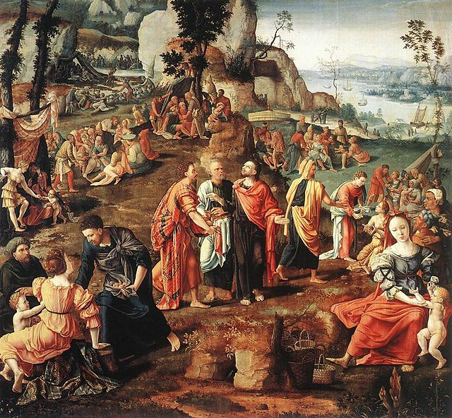

«Ils n'ont pas besoin de s'en aller.
Donnez-leur vous-mêmes à manger»

lecture du livre d'Isaïe 55,1-3
Vous tous qui avez soif, venez, voici de l’eau ! Même si vous n’avez pas d’argent, venez acheter et consommer, venez acheter du vin et du lait sans argent, sans rien payer.
Pourquoi dépenser votre argent pour ce qui ne nourrit pas, vous fatiguer pour ce qui ne rassasie pas ? Écoutez-moi bien, et vous mangerez de bonnes choses, vous vous régalerez de viandes savoureuses !
Prêtez l’oreille ! Venez à moi ! Écoutez, et vous vivrez. Je m’engagerai envers vous par une alliance éternelle : ce sont les bienfaits garantis à David.
psaume l44 Tu ouvres la main: nous voici rassasiés
Le Seigneur est tendresse et pitié, lent à la colère et plein d'amour ;
la bonté du Seigneur est pour tous, sa tendresse, pour toutes ses oeuvres.
Les yeux sur toi, tous, ils espèrent : tu leur donnes la nourriture au temps voulu ;tu ouvres ta main : tu rassasies avec bonté tout ce qui vit.
Le Seigneur est juste en toutes ses voies, fidèle en tout ce qu'il fait.
Il est proche de ceux qui l'invoquent, de tous ceux qui l'invoquent en vérité.
lecture de la lettre de saint Paul Apôtre aux Romains 8,35,37-39
Frères, qui pourra nous séparer de l’amour du Christ ? la détresse ? l’angoisse ? la persécution ? la faim ? le dénuement ? le danger ? le glaive ? Mais, en tout cela nous sommes les grands vainqueurs grâce à celui qui nous a aimés.
J’en ai la certitude : ni la mort ni la vie, ni les anges ni les Principautés célestes, ni le présent ni l’avenir, ni les Puissances, ni les hauteurs, ni les abîmes, ni aucune autre créature, rien ne pourra nous séparer de l’amour de Dieu qui est dans le Christ Jésus notre Seigneur.
alléluia. alléluia. Le Seigneur a nourri son peuple au désert, il l'a rassasié du pain du ciel. alléluia.

Evangile de Jésus Christ selon saint Matthieu 14, 13-21
Quand Jésus apprit cela, il se retira et partit en barque pour un endroit désert, à l’écart. Les foules l’apprirent et, quittant leurs villes, elles suivirent à pied.
En débarquant, il vit une grande foule de gens ; il fut saisi de compassion envers eux et guérit leurs malades. Le soir venu, les disciples s’approchèrent et lui dirent : « L’endroit est désert et l’heure est déjà avancée. Renvoie donc la foule : qu’ils aillent dans les villages s’acheter de la nourriture ! »
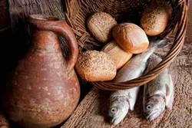
Mais Jésus leur dit : « Ils n’ont pas besoin de s’en aller. Donnez-leur vous-mêmes à manger. » Alors ils lui disent : « Nous n’avons là que cinq pains et deux poissons. » Jésus dit : « Apportez-les moi. »
Puis, ordonnant à la foule de s’asseoir sur l’herbe, il prit les cinq pains et les deux poissons, et, levant les yeux au ciel, il prononça la bénédiction ; il rompit les pains, il les donna aux disciples, et les disciples les donnèrent à la foule.
Ils mangèrent tous et ils furent rassasiés. On ramassa les morceaux qui restaient : cela faisait douze paniers pleins. Ceux qui avaient mangé étaient environ cinq mille, sans compter les femmes et les enfants.
Prière universelle
- Pour l’Eglise à qui est confiée la mission de « donner à manger aux hommes de ce temps ». Qu’elle ne se laisse pas gagner par le découragement, mais que l’Esprit renouvelle ses forces, Seigneur, nous te prions.

- Pour les responsables des nations et les dirigeants des grands groupes industriels : qu’ils gèrent avec plus de justice la répartition des richesses de notre terre, Seigneur, nous te prions.

- Pour les hommes qui ont faim de tendresse, pour tous ceux qui souffrent de solitude ou qui traversent de lourdes difficultés. Que ton amour les réconforte, Seigneur, nous te prions.

- Pour nous tous, rassemblés pour célébrer l’Eucharistie : que nous sachions avoir faim de ce vrai pain de Vie, ne jamais communier par habitude mais au contraire nous en réjouir et en témoigner, Seigneur, nous te prions.
C’EST AU COEUR DE CE CONGÉ D’ÉTÉ où nous désirons vivre autrement, que le livre d’Isaïe nous lance une parole retentissante : «Vous tous qui avez soif, venez, voici de l’eau… ». La proposition qui est faite bouscule par son étonnante gratuité et par son contenu : nous n’avons rien à donner en retour ! Il nous faut simplement l’accepter comme un don venant du Très-Haut qui vient étancher nos soifs.
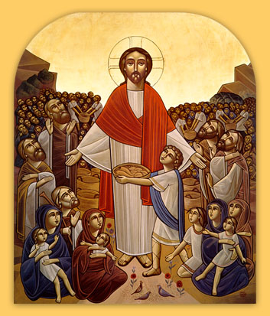

Ce qui nous déstabilise, c’est bien cette capacité divine à tout donner à notre humanité sans rien attendre en retour. Le Seigneur en effet, jour après jour, en temps de repos comme en pleine activité, veut que nous nous abreuvions à la source de la vie, à la source de sa Vie. Et pour bien être dans cette disposition intérieure de l’accueil du don sans mesure qui nous est accordé, il nous faut être à l’écoute de la proposition: celui qui consent à une telle démarche connaîtra l’abondance, tout son être sera rassasié. Dès lors, les questions de nourriture ou de boisson, les questions matérielles ne sont plus prioritaires…

Le cœur du message pour nous qui désirons nous mettre à l’école du Christ est clair : la promesse de bonheur qu’il nous invite à suivre, si nous mettons nos pas dans les siens nous remplira de force et donnera un sens durable à notre existence. La multiplication des pains dont il est fait mention dans l’évangile, au cœur même du désert, là où il n’y a plus rien à espérer est le geste prophétique par excellence : le Christ donne à profusion, sans rien retenir pour lui, y compris lorsque la situation semble perdue. Prenons du temps pour laisser le Seigneur venir à notre rencontre, il veut nous combler de ses biens !

